工控脆弱性评估报告

生成工控脆弱性评估报告测试...

## 一. 概览



## 二. 资产统计

### 1.资产按产品类型统计

|  |  |
| --- | --- |
| 产品类型 | 数量 |
| 实时数据库 | 7 |
| 其他 | 3 |
| 串口服务器 | 1 |
| 通讯中间件 | 3 |
| 摄像机 | 11 |
| PLC | 19 |
| MES | 12 |
| unknown | 1 |
| 杀毒软件 | 1 |
| DCS | 1 |
| 数据采集器 | 5 |
| SCADA | 29 |

### 2. 资产类型分布图



## 三. 资产脆弱性统计

### 1.脆弱性按厂商统计

|  |  |
| --- | --- |
| 产品类型 | 数量 |
| 实时数据库 | 7 |
| 其他 | 3 |
| 串口服务器 | 1 |
| 通讯中间件 | 3 |
| 摄像机 | 11 |
| PLC | 19 |
| MES | 12 |
| unknown | 1 |
| 杀毒软件 | 1 |
| DCS | 1 |
| 数据采集器 | 5 |
| SCADA | 29 |

### 2. 脆弱性厂商分布图

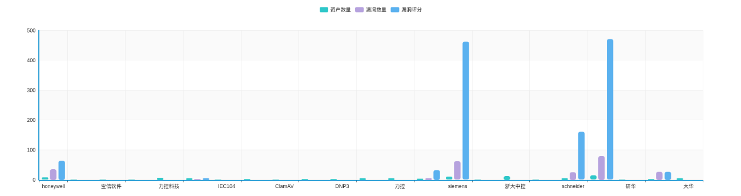

### 3. 资产类型分布图

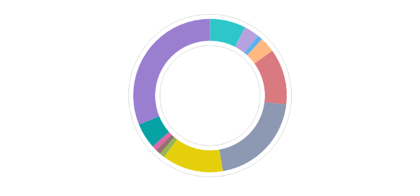

### 4. 资产类型分布图

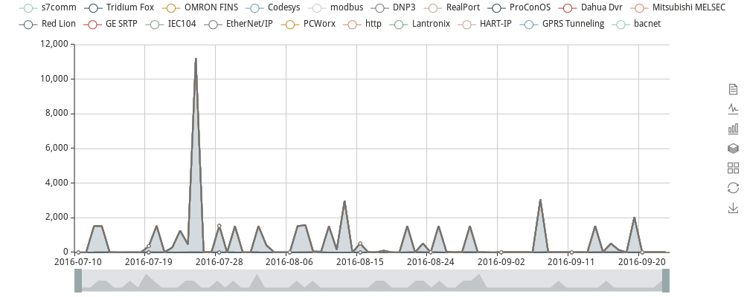

### 4. 资产类型分布图

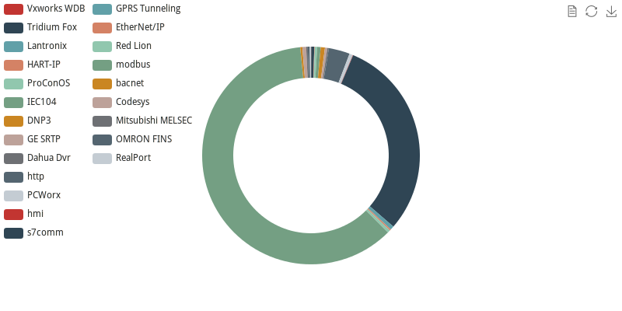

### 5. 资产类型分布图

